4.5. Chức năng đổi mật khẩu

- Mục đích: giúp cho người dùng có thể thay đổi mật khẩu đăng nhập hệ thống.

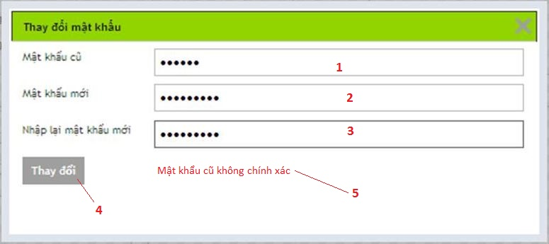 - Giao diện:

- Các thành phần trong giao diện:

|  |  |  |  |
| --- | --- | --- | --- |
| STT | Loại điều khiển | Giá trị mặc định | Ghi chú |
| 1 | Textbox |  | Mật khẩu cũ của tài khoản.  Những gì người dùng nhập vào textbox này sẽ được ẩn đi và thay vào đó là các dấu chấm tròn ● có số lượng bằng với số kí tự người dùng nhập. |
| 2 | Textbox |  | Mật khẩu mới mà người dùng muốn thay đổi.  Những gì người dùng nhập vào textbox này sẽ được ẩn đi và thay vào đó là các dấu chấm tròn ● có số lượng bằng với số kí tự người dùng nhập. |
| 3 | Textbox |  | Nhập lại mật khẩu mới.  Những gì người dùng nhập vào textbox này sẽ được ẩn đi và thay vào đó là các dấu chấm tròn ● có số lượng bằng với số kí tự người dùng nhập. |
| 4 | Button |  | Người dùng nhấp vào đây để tiến hành thay đổi mật khẩu. |
| 5 | Text |  | Hiển thị thông báo lỗi của người dùng khi người dùng nhập sai mật khẩu cũ hoặc “Nhập lại mật khẩu mới” không giống với “Mật khẩu mới”. |

* Xử lý: sơ đồ sau cho thấy hoạt động thay đổi mật khẩu của người dùng

